Муниципальное дошкольное образовательное учреждение
детский сад «Берёзка»

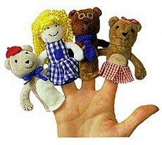

Составитель: учитель-логопед МБДОУ
детский сад «Берёзка» И.Н.Борзова

 | Животные Севера
Тёпы-тяпы, тёпы-тяпы, | Ладошками с плотно сомкнутыми пальчиками похлопывают по коленям или по столу (руки при этом неподвижны).
Это ласты, а не лапы.
У тюленей ласты эти
Носят мамы, папы, дети.
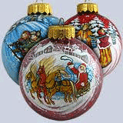 | Новогодние игрушки
Праздник приближается, | Поднимают руки вверх «к макушке ёлки» и, опускают вниз, разводят в стороны.
Ёлка наряжается
Мы развешали игрушки: | Указывают ладонями на себя и разводят их в стороны.
Бусы, шарики, хлопушки. | Показывают ладонями бусы на груди, очерчивают ладонями форму шара перед собой, хлопают в ладоши.
А здесь фонарики висят, | Крутят ладошками в воздухе – «фонарики».
Блеском радуют ребят.
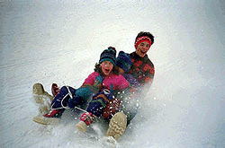 | Зимние забавы
Что зимой мы любим делать? | Разводят ладони в стороны, указывают на себя.
В снежки играть, на лыжах бегать, | Сжимая и разжимая ладошки, имитируют бросание снежков вперёд; сжимают кулачки обеих рук, как будто взяли лыжные палки в руки и имитируют езду на лыжах.
На коньках по льду кататься, | Ладонями с плотно прижатыми пальцами выполняют поочередные движения вперёд-назад то правой, то левой рукой.
Вниз с горы на санках мчаться. | Волнообразные движения ладонями вверх-вниз перед собой.
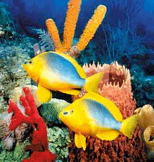 | Какие бывают рыбы?
Мы в подводном мире, друг, | Выполняют движения руками, как будто плывут «брасом», одновременно сжимая и разжимая ладошки обеих рук.
Рыбы плавают вокруг: | Делают поочерёдные волнообразные движения то правой, то левой ладошкой.
Рыба-меч, рыба-пила, | Поочерёдно соединяют пальцы обеих рук с большим, начиная с мизинца.
Рыба-удильщик и рыба-игла.
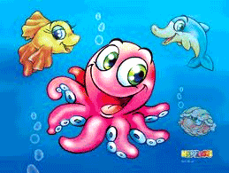 | Подводный мир
Посмотри скорей вокруг! | Делают ладошку у лба «козырьком»
Что ты видишь, милый друг? | Приставляют пальцы колечками у глаз.
Здесь прозрачная вода. | Разводят ладони в стороны
Плывёт морской конёк сюда. | Волнообразные движении ладонями вперёд
Вот медуза, вот кальмар. | Опущенные вниз ладони обеих рук в форме шапочки  Двигаются навстречу друг другу.  Скрестить ладони рук, широко расставив пальцы в стороны.
А вот это – рыба шар. | Соединить пальцы обеих рук в форме шара.
А вот, расправив восемь ног, | Показывают тыльную сторону обеих ладоней и перемещают их вверх, выполняя колебательные движения пальцами рук.
Гостей встречает осьминог
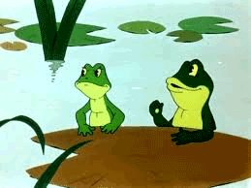 | Лягушки
Две весёлые лягушки | Дети сжимают руки в кулаки и кладут их на стол пальцами вниз.
Ни минуты не сидят. | Резко распрямляют пальцы (руки как бы подпрыгивают над столом).
Ловко прыгают подружки. | Кладут ладони на стол.
Только брызги вверх летят. | Затем тут же резко сжимают кулаки и опять кладут их на стол.
 | Кто спит зимой?
Медведь в берлоге крепко спит, | Сжимают пальцы в кулачок, начиная с мизинца.
Всю зиму до весны сопит.
Спят зимою бурундук,
Колючий ёжик и барсук.
Только заиньке не спится – | Показывают большой палец, вращая им.
Убегает от лисицы.
Мелькает он среди кустов, | Соединяют большой палец правой руки с указательным пальцем левой руки и наоборот.
Напетлял и был таков!
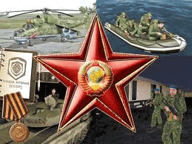 | Наша армия
Аты - баты, аты - баты! | Поочерёдно «шагают» указательным и средним пальцами правой и левой руки.
На парад идут солдаты!
Вот идут танкисты,
Потом артиллеристы,
А потом пехота –
Рота за ротой.
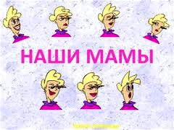 | Наши мамы
Много мам на белом свете, | Разводят руки в разные стороны, затем крепко обхватывают себя за плечи.
Всех их очень любят дети!
Журналист и инженер, | Поочерёдно сгибают пальчики, начиная с мизинца, сначала на одной, затем на другой руке.
Повар, милиционер,
Швея, кондуктор и учитель,
Врач, парикмахер и строитель –
Мамы разные нужны, | Сжимают обе ладошки в «замочек»
Мамы разные важны! | Разводят руки, поднимают ладошками вверх.
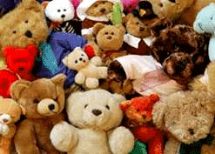 | Игрушки
У Антошки есть игрушки: | Поочерёдно сгибают пальчики в кулачок, начиная с большого.
Вот весёлая игрушка.
Вот железная машина.
Это мяч. Он из резины.
Разноцветная матрёшка
И с хвостом пушистым кошка.
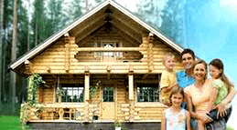 | Новый дом
Тук-тук-тук, тук-тук-тук! | Ударяют, чередуя, кулачком о кулачок.
Молоток бери, мой друг!
Мы построим новый дом, | Ставят рядом ладошки «стены»
Есть окошко в доме том. | Складывают указательные пальцы «палочкой», остальные соединяют «крышей».
Есть ещё одно повыше,
Есть труба вверху на крыше. | Мизинец отставляют в сторону – труба.
Дом готов, зовём гостей: | Показывают оба указательных пальца
«Проходите поскорей!» | Делают приглашающий жест рукой.
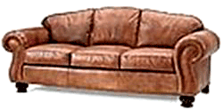 | Мебель
Мебель я начну считать: | Показывают ладошки обеих рук.
Кресло, стол, диван, кровать, | Пальцы обеих рук поочерёдно сжимают в кулачки.
Полка, тумбочка, буфет,
Шкаф, комод и табурет.
Много мебели назвали, | Разжимают кулачки и показывают ладошки.
Десять пальчиков зажали! | Сжимают кулачки и поднимают их вверх.
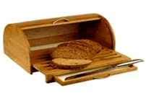 | Посуда
Девочка Иринка порядок  наводила. | Поочерёдно соединяют большой палец с остальными.
Девочка Иринка кукле
говорила:
«Салфетки должны быть
в салфетнице,
Масло должно быть в маслёнке,
Хлебушек должен быть
в хлебнице,
А соль? Ну, конечно,
в солонке!
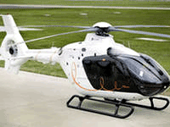 | Транспорт
Будем пальчики сгибать – | Показывают обе ладошки с широко расставленными пальцами.
Будем транспорт называть:
Автомобиль и вертолёт, | Сгибают пальчики, начиная с мизинца
Трамвай, метро и самолёт.
Пять пальцев мы в кулак зажали, | Поднимают сжатые кулачки вверх.
Пять видов транспорта назвали. | Разжимают ладошки обеих рук.
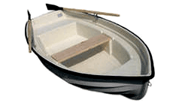 | Посчитаем
Раз, два, три четыре, пять – | Сжимают и разжимают пальчики.
Буду транспорт я считать.
Автобус, лодка и мопед, | Поочерёдно сжимают пальчики обеих рук в кулачки, начиная с мизинца левой руки.
Мотоцикл, велосипед,
Автомобиль и самолёт,
Корабль, поезд, вертолёт.
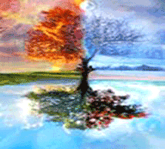 | Круглый год
Круглый год, круглый год! | Сжимают в кулачок пальцы правой руки и вращают большим пальцем.
За зимой весна идёт, | Поочерёдно соединяют большой палец с остальными (на каждое время года).
А за весною следом
Торопится к нам лето.
И у кого не спросим –
Идёт за летом осень.
И за осенью сама
Вновь идёт, спешит зима. | Повторяют другой рукой.
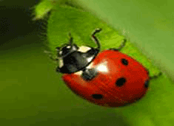 | Насекомые
Дружно пальчики считаем – | Сжимают и разжимают пальцы.
Насекомых называем.
Бабочка, кузнечик, муха, | Поочерёдно сгибают пальцы в кулачок, начиная с большого.
Это жук с зелёным брюхом.
Это кто же тут звенит? | Вращают мизинцем.
Ой, сюда комар летит!
Прячьтесь! | Прячут руки за спину.
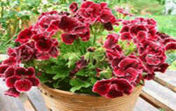 | Комнатные растения
На окно скорее глянь: | Показывают обе ладошки
Здесь у нас цветёт герань. | Сгибают пальцы в кулачок, начиная с мизинца.
А здесь красавец бальзамин,
Амариллис рядом с ним.
Фуксия, бегония –
Мы все названья помним! | Раскрывают ладошку.
Мы взрыхлим цветы, польём, | Пошевеливают опущенными вниз пальцами.
Пусть подрастают день за днём! | Обе ладошки соединяют «бутончиком, поднимают над головой и раскрывают «цветком».

